Отчет по нагрузочному тестированию серверной части
приложения Jsonplaceholder API

1. Цель проведения испытаний:
Проверить работу приложения Jsonplaceholder при достижении максимального уровня нагрузки и измерить время отклика на кратковременном интервале до 2 минут.

2. Задача:
-

3. Параметры профиля нагрузки:
1. Количество пользователей – 100 (нагрузка ~ 80-90% от максимума)
2. Длительность - 2 мин 30 сек.
3. Профиль нагрузки планомерно возрастающий с увеличением на 20 пользователей каждые 23 секунды.
4. Выполняемые действия:
- Выполняется запрос GET
- Выполняется запрос POST
- Выполняется запрос UPDATE
- Выполняется запрос DELETE

4. Ход тестирования
Было проведено три итерации с запуском тестов. При достижении пиковой нагрузки сервер приложения работал корректно, так как не было точек насыщения (500/502 ошибок). Но были ошибки 522 не связанные с логикой работы приложения.

5. Дополнительная информация
На графике А продемонстрирована точка насыщения, которая не связан с логикой работы приложения, а связана с конфигурацией на стороне хостинг-провайдера. При достижении пиковой нагрузки, не было обнаружено искажения модели нагрузки. (График Б)

График А
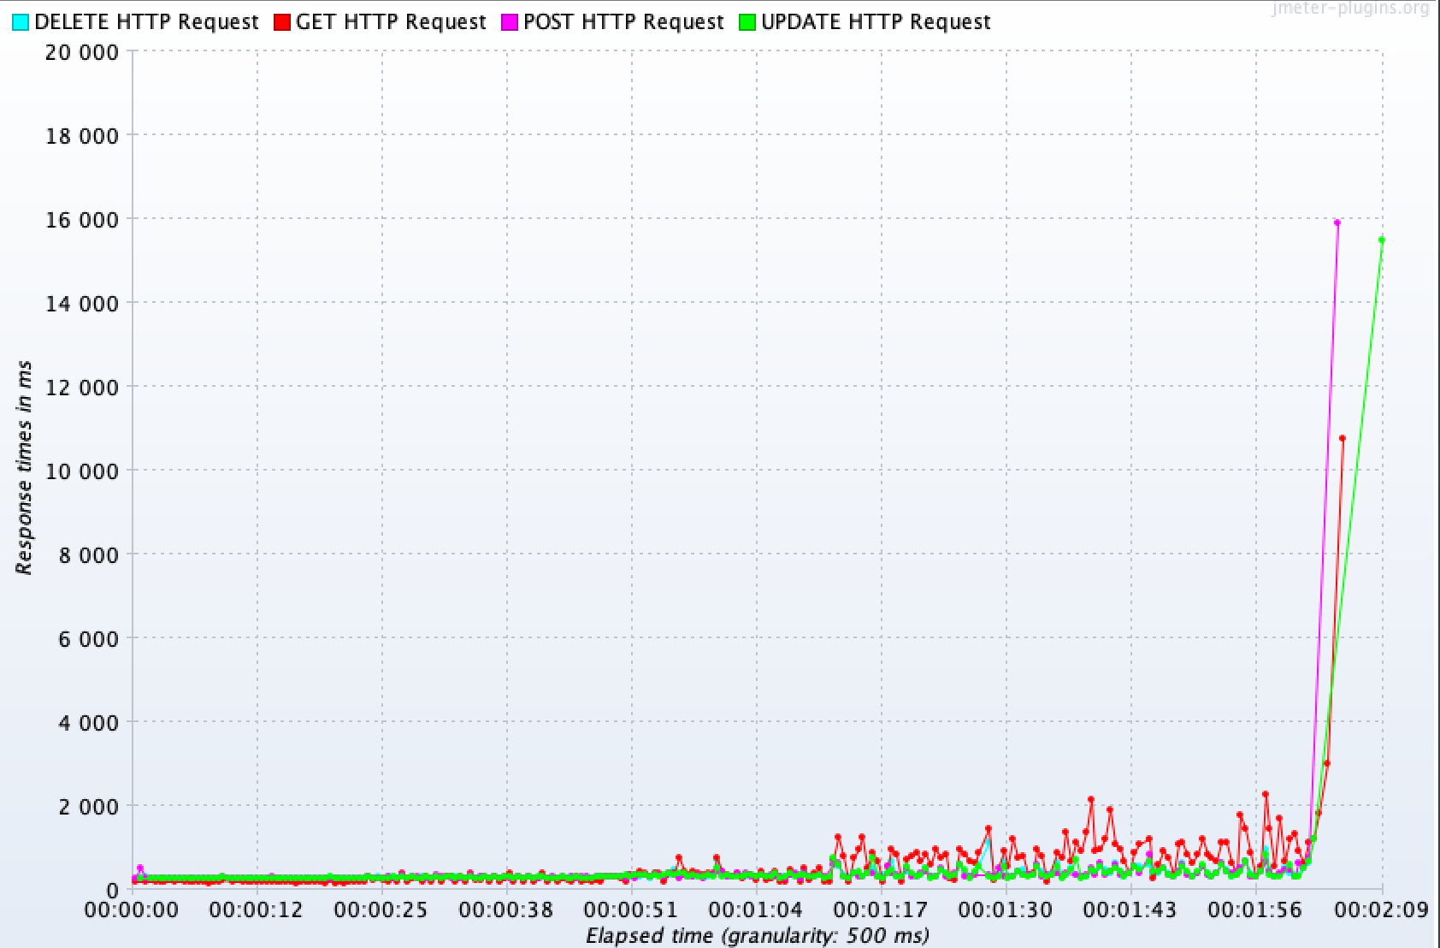

График Б
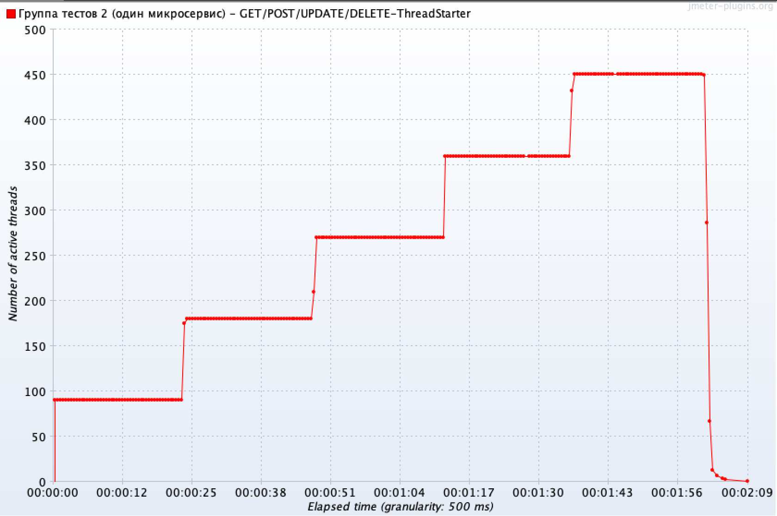

6. Выводы и рекомендации
Приложение работает в заявленном диапазоне нагрузки, отказов и деградации системы не обнаружено. Присутствуют проблемы с конфигурацией на стороне хостинг-провайдера.
Рекомендуется оптимизация на стороне хостинга.

